教育部增置國小圖書教師輔導與教育訓練計畫
圖書資訊利用教育課程綱要-教案設計
一、教學設計理念說明
學生升上二年級後，利用注音符號輔助閱讀的能力已熟練了，識字的量也增加不少，我們設計認識文字量比繪本稍多些，但有可愛插圖輔助理解的橋梁書介紹，幫助學生從圖像閱讀進化到文字閱讀的好夥伴，建立學生獨立閱讀的信心，並從各種主題的橋梁書中，享受閱讀的樂趣。
在「認識橋梁書」課程設計時，依選讀的故事性文本特性， 運用圖像組織記錄故事的要素與情節，為學生重述故事提供重要的線索；再運用連結生活經驗的閱讀策略，讓學生練習以完整的故事情節敘述生活中的故事。
課程進行時，結合圖書館利用教育，讓學生在圖書館的學習情境中，尋找適合自己閱讀的橋梁書，練習閱讀橋梁書，以及認識圖書館中適合自己閱讀的各種主題的橋梁書，達到實踐力行獨立閱讀橋梁書的技能，以及培養喜愛閱讀各類主題的圖書。

二、教學單元設計說明
領域/科目 |  | 國語文 |  | 設計者 |  | 閱讀素養小組-廖淑霞
實施年級 |  | 二年級 |  | 總節數 |  | 5節
面向 |  | 閱讀素養 |  | 主題 |  | 閱讀媒材&閱讀活動&閱讀態度
單元名稱 |  | 認識橋梁書
單元內容簡述 |  | - 活動一：橋梁書，真有趣(一節)  透過繪本書與橋梁書的對比認識橋梁書的特性，並藉由尋書活動，找到自己感興趣、能讀懂的橋梁書。  - 活動二：用點心學校開學了(兩節)  先透過預測故事主角、內容引發閱讀興趣；再藉由共讀用點心學校一書，帶領學生認識橋梁書。接著透過故事內容提問、故事情節整理，協助學生理解故事，重述故事。  - 活動三：故事我來寫(兩節)  以活動二學習內容(故事三元素、情節四步驟)為鷹架，進行班級生活故事的敘述與故事小書的創作。
單元核心概念 |  | 認識文字量比繪本稍多些，但有可愛插圖輔助理解的橋梁書介紹，幫助學生從圖像閱讀進化到文字閱讀的好夥伴，建立學生獨立閱讀的信心，並從各種主題的橋梁書中，享受閱讀的樂趣。
學生學習  基礎背景 |  | - 能獨立閱讀繪本書  - 認識圖書10大分類  - 認識故事三元素(背景、角色、情節)  - 認識故事情節四步驟(故事開始、遭遇問題、解決方法、故事結局)
設計依據
學習  重點 | 學習表現 |  | 1-Ⅰ-3 能理解話語、詩歌、故事的訊息，有適切的表情跟肢體語言。  2-Ⅰ-1 以正確發音流利的說出語意完整的話。  3-Ⅰ-4 利用注音讀物，學習閱讀，享受閱讀樂趣。  5-Ⅰ-3 讀懂與學習階段相符的文本。  5-Ⅰ-6 利用圖像、故事結構等策略，協助文本的理解與內容重述。  6-I-4 使用仿寫、接寫等技巧寫作。 |  | 核心  素養 |  | 國-E-C1  閱讀各類文本， 從中培養是非判斷的能力，以了解自己與所處社會的關係， 培養同理心與責任感，關懷自然生態與增進公民意識。  國-E-C2  與他人互動時， 能適切運用語文能力表達個人想法，理解與包容不同意見， 樂於參與學校及社區活動，體會團隊合作的重要性。
 | 學習內容 |  | Ac-I-3 基本文句的語氣與意義。  Ad-I-3 故事、童詩等。  Ba-I-1 順敘法。  Ca-I-1 各類文本中與日常生活相關的文化內涵。
議題  融入 | 議題名稱 |  | 生涯規劃教育
 | 實質內涵 |  | 涯 E1 了解個人的自我概念。  涯 E4 認識自己的特質與興趣。
與其他領域/科目的連結 |  |  | 生活領域  1-I-2 覺察每個人均有其獨特性與長處， 進而欣賞自己的優點、喜歡自己。  3-I-1 願意參與各種 學 習 活動，表現好奇與求知探究之心。  4-I-1 利用各種生活的媒介與素材進行表現與創作， 喚起豐富的  想像力。
教材內容 |  |  | - 《用點心學校》，作者：林哲彰 小天下出版。  - 教學ppt檔  - 圖書館內各系列的橋梁書。
教學設備/資源 |  |  | - 圖書館中的橋梁書  - 白板每組一份  - 故事要素、故事情節較具卡  - 說故事評分表  - 故事創作八格小書。
學習目標
- 能找到適合自己閱讀的橋梁書
- 能透過圖像組織記錄故事的要素與情節。
- 能運用圖像組織的訊息重述故事。
- 能運用四步驟故事情節創作生活故事。
- 能培養親子共讀的習慣。

三、教學活動設計流程簡述
節次 | 教學活動設計 | 教材 | 備註
第一節 | 活動名稱《橋梁書，真有趣》  一、暖身活動~繪本&橋梁書大不同  - 教師展示一本繪本書與橋梁書，請學生進行比較  - 說一說，兩本書哪裡有什麼相同地方?  - 說一說，兩本書哪裡有什麼不同地方?  - 橋梁書自我介紹：教師以第一人稱的方式進行橋梁書的內容與特性的介紹。  - 發展活動~尋找橋梁書  各位二年級同學好：  我是專門為你們設計的書，我不但有繪本書中可愛的插圖，幫助你們看懂故事的內容，我還有淺顯的句子，讓你們了解故事的內容。  我是幫助你們從圖像閱讀進化到文字閱讀的好夥伴，有我的陪伴，你們對獨立閱讀會越來越有自信、越來越能享受閱讀的樂趣。  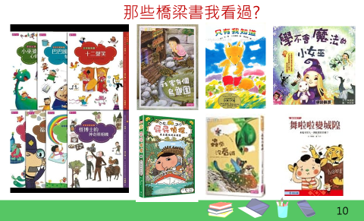  - 教師展示或播放圖書館中最受學生歡迎的橋梁書，喚起學生的記憶，請學生想想那些橋梁書自己看過?  - 猜一猜，這些橋梁書是屬於哪一類的書?  例：屁屁偵探 800語文類(861.599)  蟲來沒看過  我家有個烏龜園  - 分組尋寶：請小組依指定的圖片至書櫃尋找橋梁書?  例：親子天下閱讀123系列、四也童話搜神記、東方故事摩天輪系列、小兵快樂讀本系列……  - 請找出一本自己最有興趣的橋梁書，坐下來安靜的閱讀。  - 綜合活動~閱讀動動腦  - 想一想，自己挑選的這本書自己有興趣嗎?  - 這本書的文字敘述自己懂嗎?有很多不懂的語詞嗎?  - 這本書的故事對自己來說會太長嗎?  - 自己願意可以試著把這本書的故事說給別人聽嗎? | - 《小阿力的大學校》，作者： 羅倫斯‧安荷特。上誼出版。  - 《用點心學校》，作者：林哲彰。小天下出版。  - 橋梁書的身分證教具或海報  - 圖書館中系列橋梁書數套。  - 橋梁書系列名稱卡數張。 | - 繪本書與橋梁書的文本，可選擇學生較熟悉的文本。  - 比較兩者異同時，沒有標準答案，可引導學生從版面、封面、主題、插畫、文字等方面進行比較。  - 藉由橋梁書的自我介紹，引導出橋梁書的特性與在獨立閱讀發展上的重要性。  - 舉例說明與小組尋書任務的橋梁書系列，應視各校圖書館的館藏進行調整。  - 每本橋梁書的分類編碼，各校有些許的差異性，應以各校的圖書編號為主。
第二~三節 | 活動名稱《用點心學校開學了》  - 暖身活動~故事猜一猜  - 書名是「用點心學校」，學校裡可能會有那些人?  - 誰是校長?誰是老師?誰是學生?  - 教師介紹點心學校人物：小小布丁人、玉米弟弟、蛋煎小子、麻糬小妹……  - 書名是《用點心學校》，猜一猜書裡會介紹學校裡的什麼事?  - 點心學校的學生想到學校學什麼?  - 發展活動~閱讀時光  - 閱讀目錄：看一看目次頁，介紹了幾篇故事?  - 從目次頁，你能看出點心學校有哪些學生?他們在學習什麼?  - 小小布丁人的「烤」驗  - 玉米弟弟的「壓力」  - 汽水班的生氣事  - 臭味相投點心人  - 蛋煎小子的「煎牆」  - 麻糬小妹的內在美  - 閱讀點心學校小故事  請自己安靜的默讀<小小布丁人的考驗>  故事內容想一想  - 故事內容提問  - 小小布丁人長大了，親戚朋友都建議讓他就讀哪一個學校?  - 「用點心學校」是誰募款成立的?這個學校最棒的地方是什麼?  - 吉利丁媽媽希望小小布丁到「用點心學校」學什麼?  - 哪一位老師負責教小小布丁人變成熟布丁?  - 烤箱老師設計出新「烤」題時，大家推薦誰接受考驗?為什麼?  - 故事元素找一找  - 想一想，一個故事有哪3個元素?  - 故事情節可以分成哪四個階段來說?  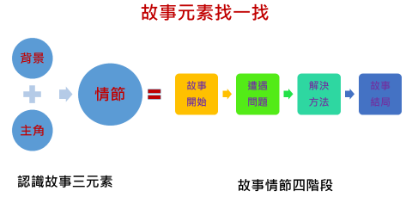  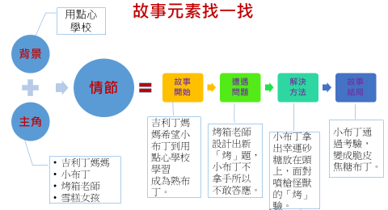  - 四人一組，合作完成<小小布丁人的考驗>的故事情節圖。  三、 綜合活動~故事連結  - 我們學校的校長是誰?  - 你到學校就讀的原因是什麼?  - 你到學校最想學到什麼事?在學習的過程中你有像小布丁一樣遇到困難嗎?  - 你怎麼解決你的困難? | - 《用點心學校》，作者：林哲彰。小天下出版。  - 故事3元素、情節4步驟卡  - 小組故事情節圖記錄表或小白板每組一份。 | - 故事的篇名提供足夠的線索，可讓孩子進行推論。例玉米弟弟的「壓力」，可推論出學生是玉米，學習的事是面對壓力變成爆米花。  - 教師可自行決定選擇書中的任一篇進行共讀討論。  - 教師可視教學時間與學生能力決定以書寫或口說呈現故事情節圖。  - 二年級學生的閱讀速讀有個別性的差異，所以課堂中可能僅能進行一兩篇的共讀與討論，可鼓勵學生利用課餘時間閱讀完其他篇章。或繼續閱讀用點心學校系列作品
第四~五節 | 活動名稱《故事我來寫》  一、暖身活動~小小說書人  全班四人一組，隨機抽取《用點心學校》一篇故事。小組共同找出故事三元素，並記錄下來。  - 發展活動~精彩故事大家說  - 小組利用剛才整理的重點做線索，以故事接力的方式和大家分享故事：  - 第一位同學：介紹背景與主角。  - 第二位同學：介紹故事的開始。  - 第三位同學：介紹遭遇的困難。  - 第四位同學：介紹解決方法與結局。  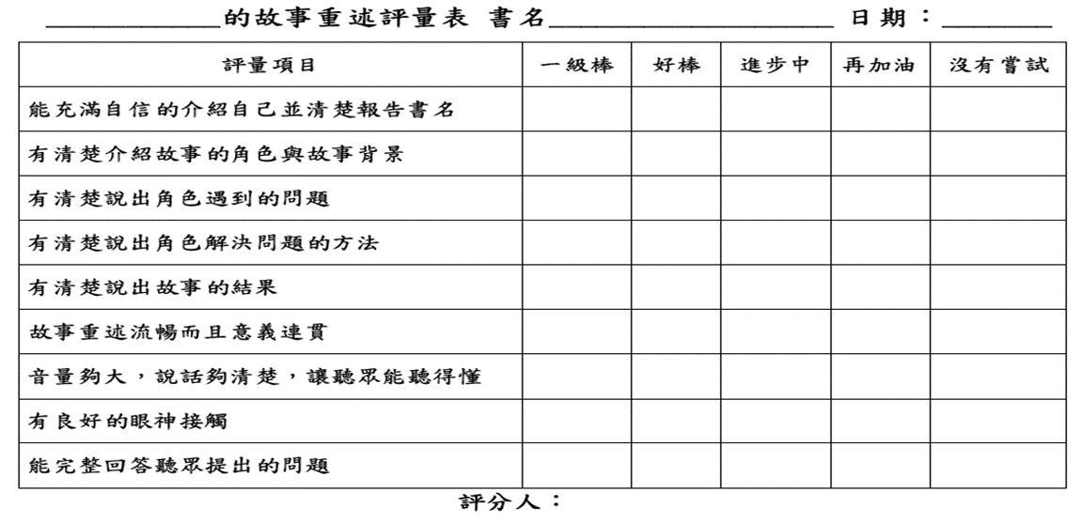  - 小小評審在這裡：別人的優點在哪裡，請利用評量表上的項目評一評。  <設計者：林心茹老師>  - 我的故事也精采  在你的班上，是不是也像《用點心學校》一樣，發生了不少有趣的事，現在換你說說班級的精采故事。  - 請利用故事三元素來整理自己的故事。  - 先決定你的背景：什麼時間?什麼地點?  - 再決定這次的主角：校長、主任、老師、同學……  - 思考故事的情節：別忘了開始、遭遇困境、解決方法、結果。  三、 綜合活動~班級小故事  把剛才說的精彩故事記在八格小書中，說故事時，可以「加油添醋」讓故事更精彩；可以運用插圖，讓故事更生動。  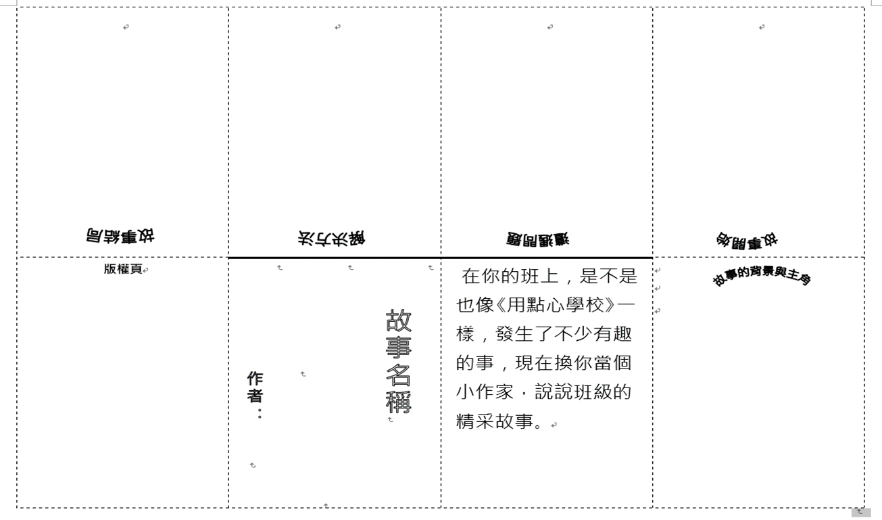 | - 故事評分表  - 八格小書單每生一張 | - 貼心小叮嚀：說故事時，可以「加油添醋」讓故事更精彩；可以運用肢體表演，讓故事更生動。  - 班級小故事創作時，教師可視學生能力決定小組共作或個人創作。  - 故事創作的方式可自行發揮，不限八格小書。
●參考資料：
- 105年度進階圖書教師研習：橋梁書好好玩~ 橋梁書協同教學實務經驗分享
桃園市大業國小閱讀推動教師宋曉婷
https://www.google.com/url?q=http://teacherlibrarian.lib.ntnu.edu.tw/vj-attachment/105primary_winter/TZ%25E5%25AE%258B%25E6%259B%2589%25E5%25A9%25B7.pdf&sa=D&ust=1564989301080000&usg=AFQjCNHlpfDcmO7QlnHBaAQExfHt-WX5Bg
- 106年度進階圖書教師研習：橋梁書協同教學
新北市鶯歌國小圖書館教師賴玉敏
https://www.google.com/url?q=http://teacherlibrarian.lib.ntnu.edu.tw/vj-attachment/106primary_winter/1062%25E8%25B3%25B4%25E7%258E%2589%25E6%2595%258F%25E8%2580%2581%25E5%25B8%25AB.pdf&sa=D&ust=1564989155951000&usg=AFQjCNFeQDCvjlTSpmSDWH39DJNNf0GovA
- 親子天下張淑瓊：書單─給6-10歲，看到文字就想逃的孩子
https://www.parenting.com.tw/article/5026225-%E5%BC%B5%E6%B7%91%E7%93%8A%EF%BC%9A%E6%9B%B8%E5%96%AE%E2%94%80%E7%B5%A66-10%E6%AD%B2%EF%BC%8C%E7%9C%8B%E5%88%B0%E6%96%87%E5%AD%97%E5%B0%B1%E6%83%B3%E9%80%83%E7%9A%84%E5%AD%A9%E5%AD%90
●備註:
- 圖書館活動：小書蟲說故事&故事列車啟動
- 主題書展：橋梁書大彙集

